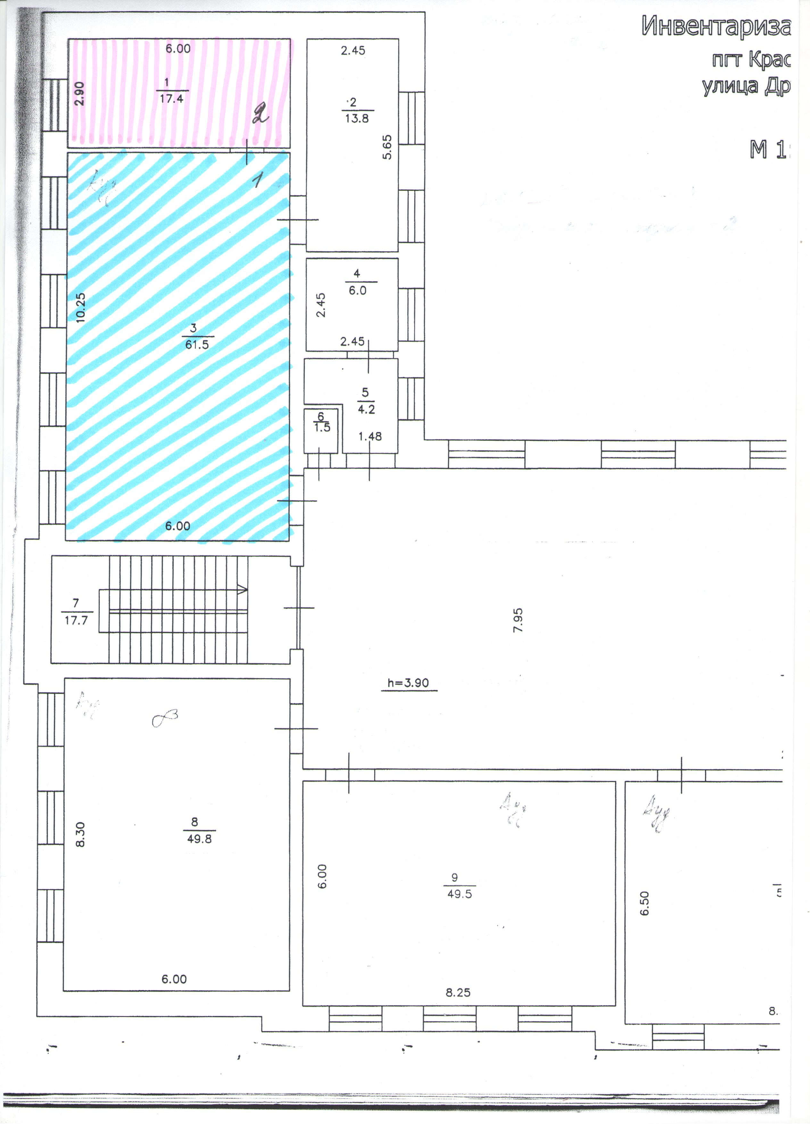



[Введите цитату из документа или краткое описание интересного события. Надпись можно поместить в любое место документа. Для изменения форматирования надписи, содержащей броские цитаты, используйте вкладку "Средства рисования".]

Кабинет физики – 61,5 кв.м.

Лаборантская физики – 17,4 кв.м.

***Зонирование.***

***Центр «Точка роста» на базе МКОУ лицей пгт Красная Поляна. План второго этажа.***



***Зонирование.***

***Центр «Точка роста» на базе МКОУ лицей пгт Красная Поляна. План первого этажа.***

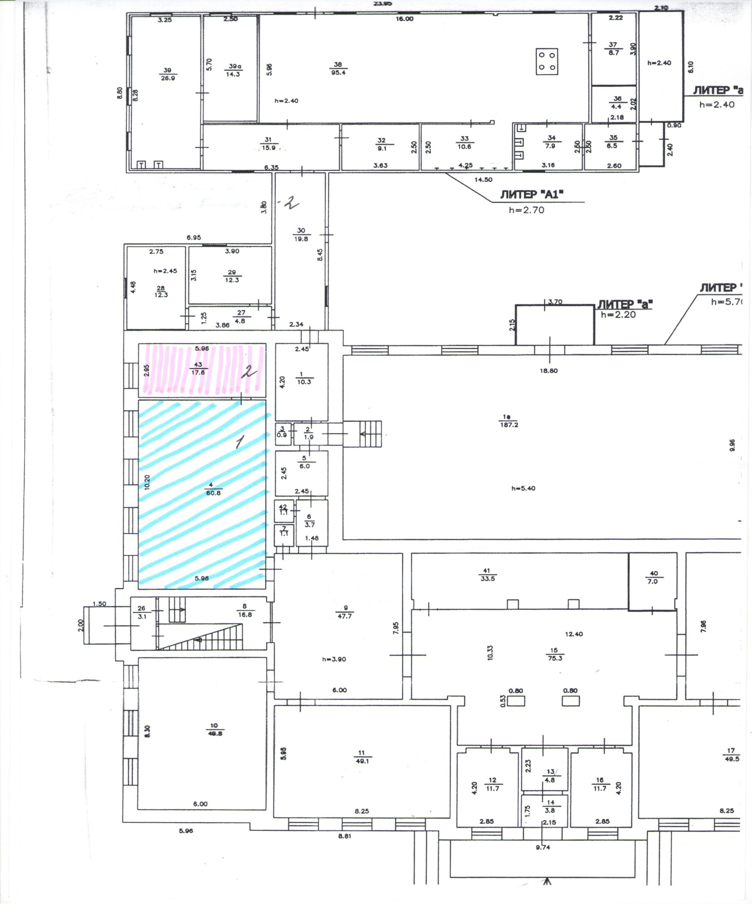

Лаборантская биологии – 17,8 кв.м.

Кабинет биологии – 60,8 кв.м.

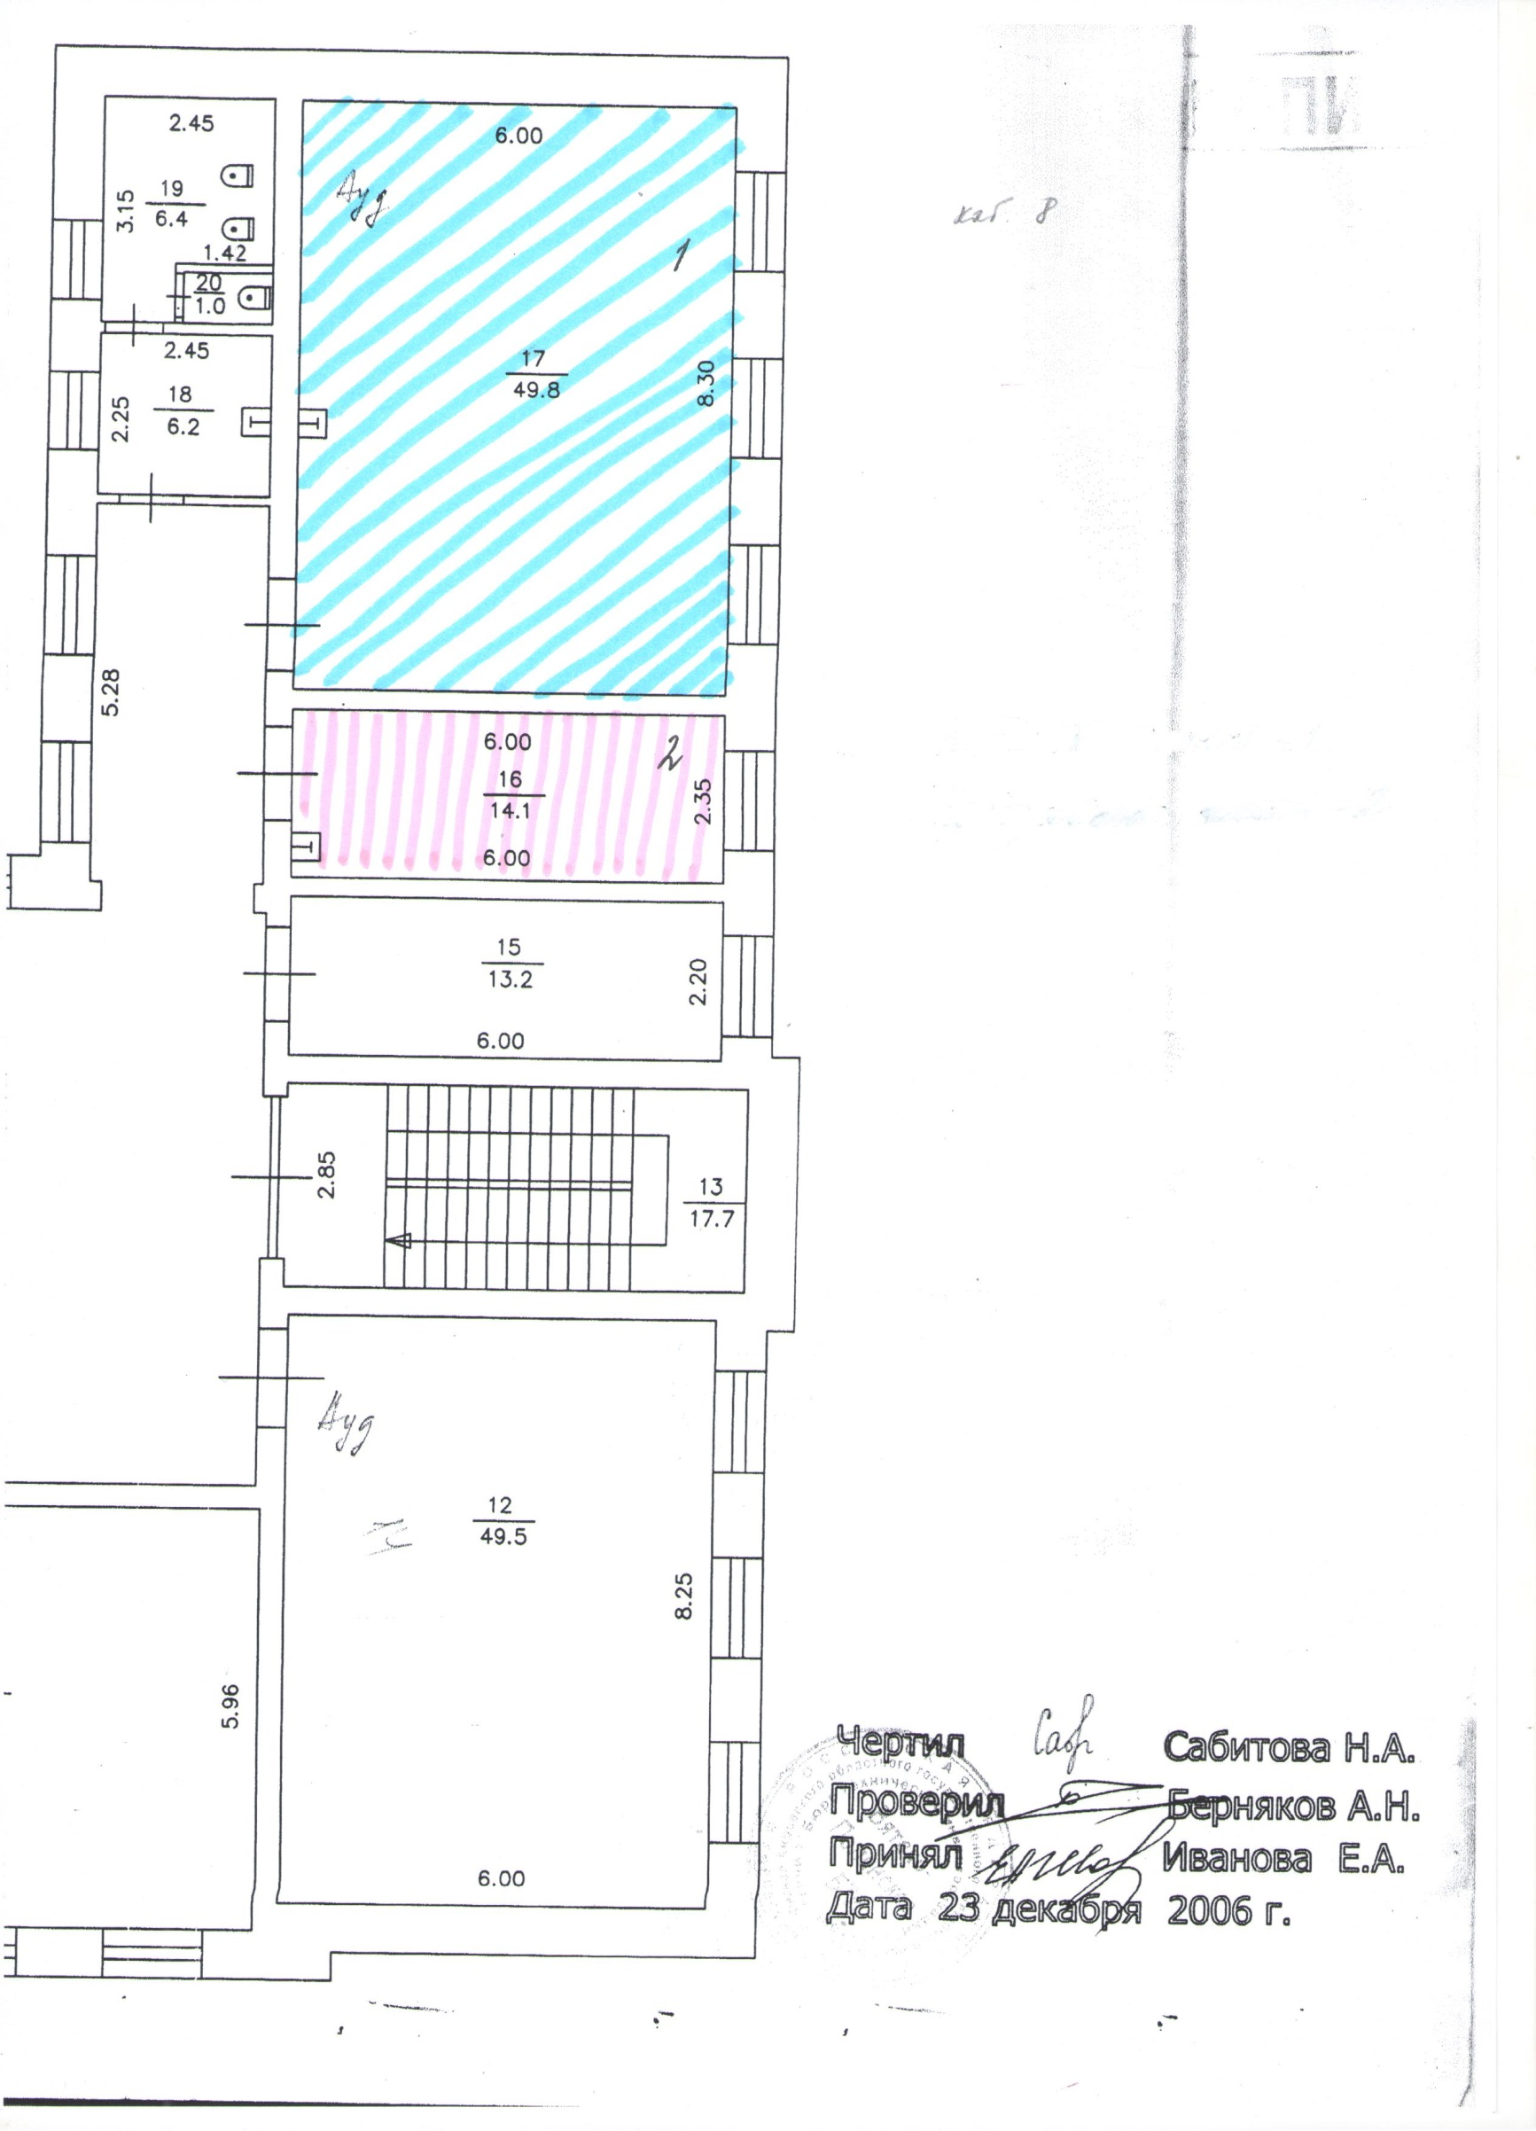



Лаборантская химии – 14,1 кв.м

Кабинет химии – 49,8 кв.м.

***Зонирование.***

***Центр «Точка роста» на базе МКОУ лицей пгт Красная Поляна.***

***План второго этажа.***